附件1
2021年新邵县高级中学引进人才计划表
项目  岗位 | 引进人才学校与计划数 |  |  |  |  |  | 小计 | 备注
 | 新邵一中 | 新邵二中 | 新邵三中 | 新邵四中 | 新邵五中 | 新邵八中
语文 |  |  |  |  |  | 2 | 2
数学 |  |  |  |  |  | 1 | 1
英语 |  |  |  |  |  | 1 | 1
物理 |  | 1 |  | 1 | 1 | 2 | 5
化学 | 1 |  |  |  |  |  | 1
生物 |  | 1 |  |  |  | 2 | 3
地理 | 1 | 2 | 1 | 1 | 1 | 2 | 8
信息技术 | 1 |  |  |  |  |  | 1
政治 |  |  | 1 | 1 |  | 1 | 3
历史 |  | 1 | 1 | 1 |  |  | 3
心理学 |  |  |  |  |  | 1 | 1
合计 | 3 | 5 | 3 | 4 | 2 | 12 | 29

附件2
2021年新邵县高级中学引进人才岗位要求与计划一览表
聘用单位 | 职位名称 | 职位代码 | 引进计划 | 职位条件 |  |  |  |  | 备注
 |  |  |  | 专业 | 年龄 | 学历 | 教师资格证要求 | 引进人才范围
相应学校 | 语文教师 | A1 | 2 | 中国语言文学类 | 硕士研究生及以上学历人员为1986年7月1日以后出生；其他考生为1991年7月1日以后出生 | 2019年及以后毕业的“双一流”中的“一流大学建设高校”或原国家“211”“985”工程重点高等院校本科学历并取得学士学位（不包括所属本科独立学院）或2019年及以后毕业的研究生及以上学历并取得硕士学位 | 具有高中及以上相应学科教师资格证 | 面向全国
 | 数学教师 | A2 | 1 | 数学类
 | 英语教师 | A3 | 1 | 英语类  （均需取得全国高校英语专业八级证书）
 | 物理教师 | A4 | 5 | 物理学类
 | 化学教师 | A5 | 1 | 化学类
 | 生物教师 | A6 | 3 | 生物学类、生物科学类
 | 地理教师 | A7 | 8 | 地理学类、地理科学类
 | 信息技术教师 | A8 | 1 | 电子、通信、计算机类
 | 政治教师 | A9 | 3 | 政治学类
 | 历史教师 | A10 | 3 | 历史学类
 | 心理学  教师 | A11 | 1 | 心理学类
合计 |  |  | 29

附件3
2021年新邵县高级中学引进人才报名登记表
职位名称： 职位代码： 报名序号：
姓名 |  |  |  | 性别 |  |  |  |  |  | 民族 |  |  |  | 现场照相相片
出生年月 |  |  |  | 政治面貌 |  |  |  |  |  | 学历学位
毕业院校 |  |  |  |  |  |  |  |  |  | 所学专业
毕业证号 |  |  |  |  |  |  |  |  |  | 毕业时间
户 籍  所在地 |  |  |  |  | 婚姻状况
身份证号 |  |  |  |  |  |  |  |  |  | 有何特长
通讯地址 |  |  |  |  |  |  |  |  |  |  | 邮政编码
移动电话（必填） |  |  |  |  |  |  |  | 固定电话
简历
与引进岗位相关的实践经历或取得的成绩
应  聘  人  员  承  诺 | 本人承诺所提供的材料真实有效，符合引进岗位所需的资格条件  。如有弄虚作假，承诺自动放弃考试和聘用资格。并承诺一经聘用，五年内不要求工作调动  应聘人签名：  年 月 日 |  |  |  |  |  | 资  格  审  查  意  见 |  | 初审合格  审查人签名：  年 月 日
经审查，符合引进资格条件。
审查人签名：

年 月 日
备
注
说明：1、报名序号由引进单位填写。2、考生必须如实填写上述内容，如填报虚假信息者，取消考试或引进资格。3、报名人员必须填写有效地址及固定电话、移动电话并保证电话畅通，否则因联系方式原因影响考试的，由报名人员本人承担责任。4、经审查符合考试资格条件后，此表由引进单位留存，并由考生现场登记确认。

附件4

新邵县第一中学简介

新邵县第一中学创建于1949年，为新邵县普通高级中学；2001年7月晋升为邵阳市示范性普通高级中学；2003年8月晋升为湖南省示范性普通高级中学。学校坐落在新邵县酿溪镇大坪开发区，占地面积150余亩，建筑面积4.8万平方米，现有57个教学班，在校学生3200余人，教职员工273人，其中特级教师2人，正高级教师2人，高级教师88人，一级教师119人，硕士研究生24人。
1996年以来，县委、政府、人大、政协将新邵一中创建湖南省示范性普通高级中学列为重点建设工程，先后投入近二亿元全面整修校园环境，高标准打造湖南省示范性普通高级中学：教学大楼5000平方米，可容纳58个教学班；科教楼3200平方米，配备了实验室、计算机室、音乐室、舞蹈室、美术室、通用技术室、多功能报告厅；图书馆2480平方米，藏书10万册；学生公寓5栋，可容纳3000学生寄宿；学生食堂4112平方米，可保证3000名学生正常就餐；篮球运动场、400米塑胶跑道的田径运动场和14500平方米的体艺中心，满足体育教学所需；智慧校园网络系统和电子监控中心等一应俱全。学校布局合理，环境优美，风景秀丽，文化氛围浓厚。
七十年以来，学校贯彻执行党的教育方针，努力办人民满意教育。截至今日，三万余学子智慧在这里集聚，理想从这里启航；仅恢复高考以来，已培养湖南省理科状元陈前辉、全国物理奥赛金牌得主钟中等32名清华、北大才俊。学校还先后被授予“全国快速作文实验学校”、“省文明卫生单位”、“省安全文明校园”、“省园林式单位”、“省现代教育技术实验学校”、“省校务公开示范单位”、“邵阳市中小学教学质量评价优胜单位”等荣誉称号。
正是长风破浪时，直挂云帆济沧海。新邵一中正以习近平新时代中国特色社会主义思想为指导，全面推行素质教育，积极践行“以人为本，追求卓越”的办学理念，着力体现“三自”（自主、自觉、自强）、“三爱”（爱教育、爱学校，爱学生）、“三满意”（创人民满意教育、办家长满意学校、做学生满意教师）的工作要求，彰显“质量立校、人才兴校、教研强校”的丰采魅力，擘画教育改革发展的崭新图景，书写办人民满意教育的“奋进之笔”。

新邵县第二中学简介
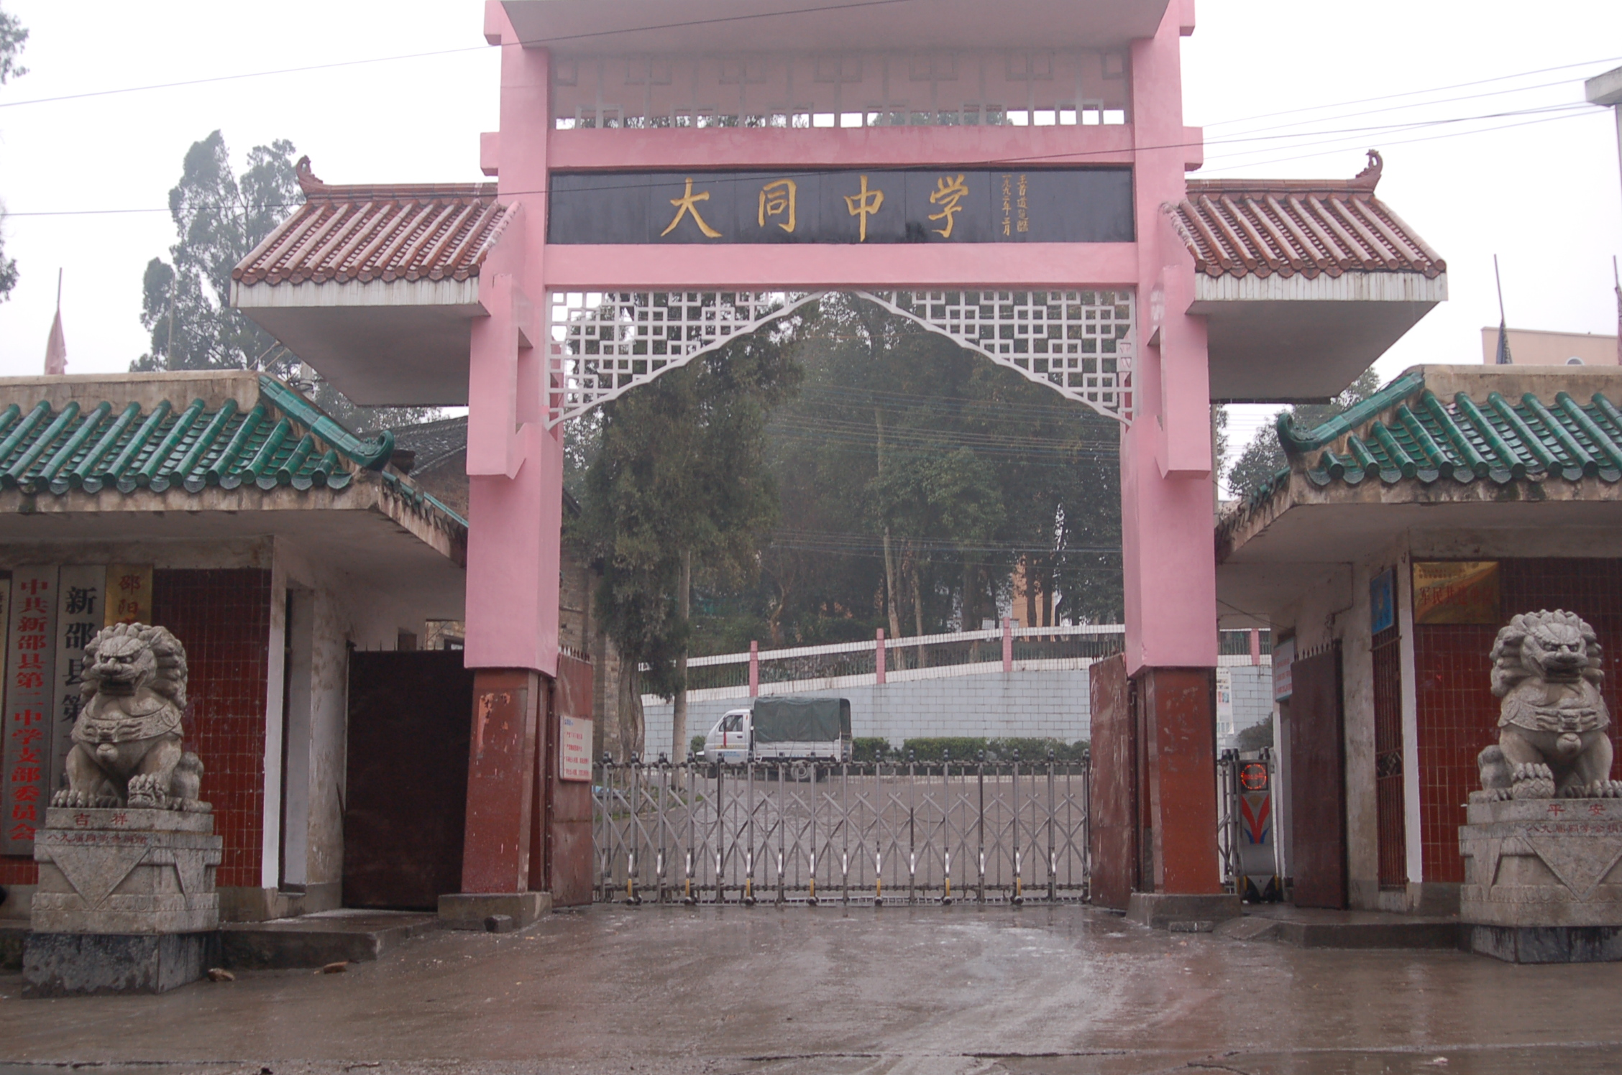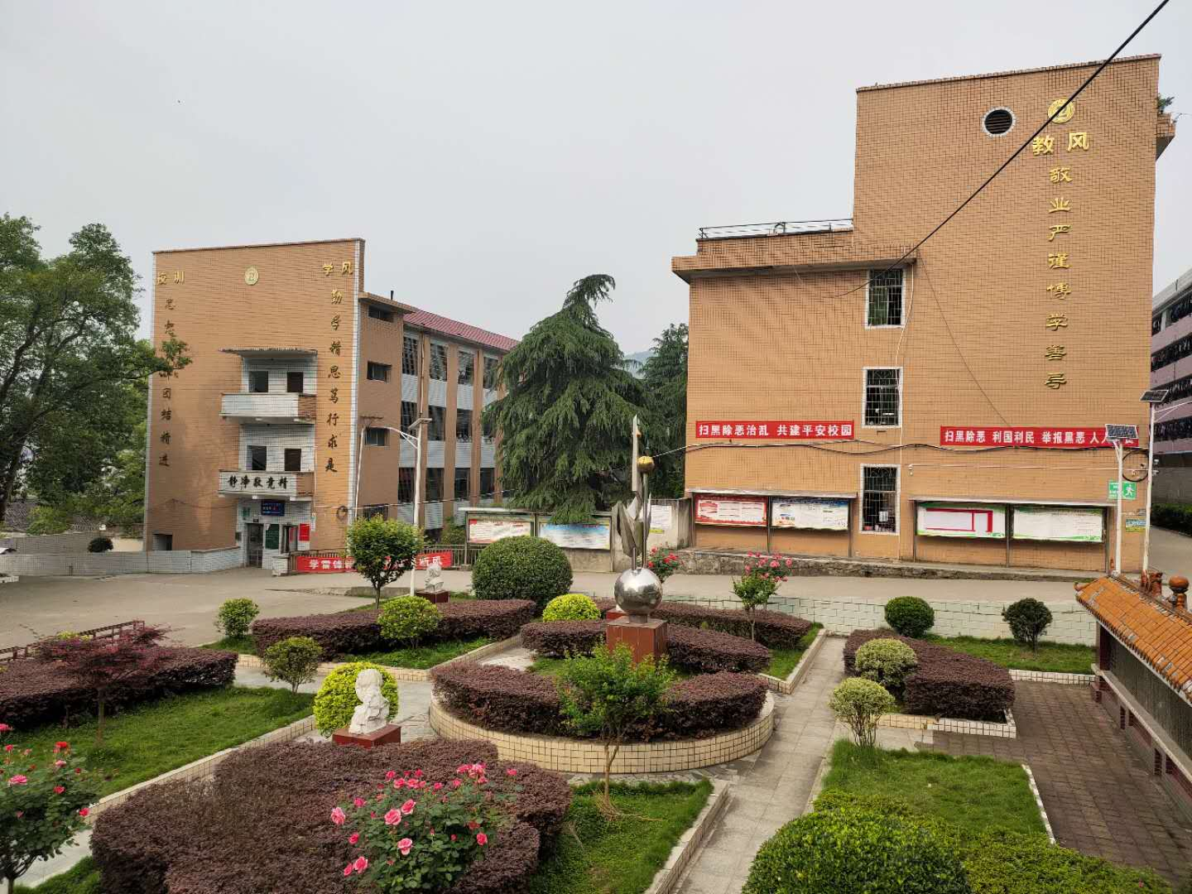
新邵县第二中学是一所邵阳市示范性普通高级中学，始建于1902年，已有118年的办学历史。学校位于新邵、冷水江、涟源三县市交界处，高铁新城旁，交通便利。目前，学校占地面积50多万平方米，总建筑面积25万多平方米，绿化面积达20万平方米。学校环境优美，树木错落有致，林荫蔽日，四季鸟语花香，清幽怡人；教学区、生活区和休闲运动区布局合理，设施齐全，环境优美。
118年来，学校造就了一批批、一代代彪炳史册、蜚声海内外的栋梁之才。有政界名流、军界骄子、学界俊彦、商界精英。如被毛主席誉为“人民教育家”的老师张干，一代报人、原大公报总编李抱一，著名女作家谢冰莹，史学家周良霄，国民党中将李文、唐星，原台湾基隆市长谢贯一，原湖南省军区副司令员黄明开，铁道部建设司副司长刘新科，知名企业家湾田集团董事长刘祖长，广州好普集团董事长颜盛繁等等，数以万计的学子在各行各业中，用他们的聪明才智，演绎着自己灿烂的人生。他们是二中的骄傲，也是二中最宝贵的财富。
自1977年恢复高考制度以来，一支潜心办学的教师队伍奠定了学校湘中名校的基础。学校为清华大学、北京大学等名校输送了无数优异学子，考上全国重点大学就有2000多人。获得高考县理科、文科状元、考入飞行员的学生从张青青、张斌斌、钟向群到张美聪等就有19人。

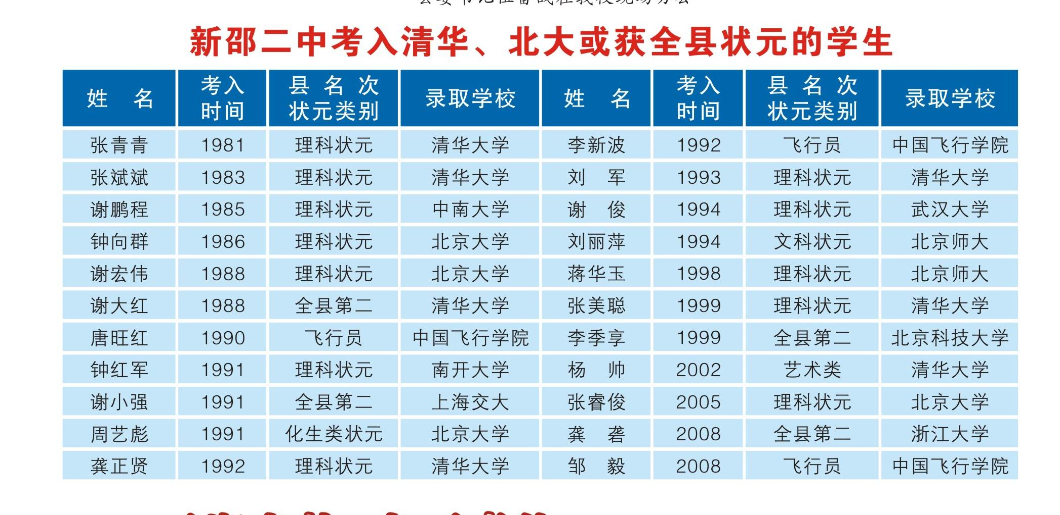

新邵县第三中学简介
新邵县第三中学创办于1943年，办学历史悠久，文化底蕴深厚，2002年首批授牌为邵阳市示范性高级中学。地处新田铺镇省道Ｓ217线旁，距离新邵县城仅10公里，距邵阳市区16公里，交通便利。学校占地一百余亩，布局合理，环境优美。学校现有30个教学班，在校学生1686人，有教职工127人，其中省优秀教师 3 人，省级骨干教师3人，市县级学科带头人12 人，正高级教师1人，高级教师31人，中学一级教师 42人。
近年来，学校投巨资修建了高标准的教学大楼，造型美观的学生食堂，功能齐全的学生公寓，大方实用的科教大楼。修建了标准运动场、球类运动场。连续四年均被评为新邵县高考目标管理先进单位、教育目标管理先进单位、新邵县文明校园。2019年被评为邵阳市文明校园、新邵县综合治理先进单位。
“入学低起点，毕业高质量”是我校办学的突出亮点，“求知、求真、求善，成长、成功、成才”是我校的办学理念。近年来有两人考入清华大学，其中高义奇以66４分的文化分夺取了邵阳市理科状元，被清华大学录取，先后有唐能、刘丽姣、黄冬梅获得新邵县高考文理科状元。近年来，学校把“办人民满意教育，办家长满意学校”作为目标，全体教职工真诚团结和衷共济，乐于奉献，教育教学质量一年一个台阶，由此，学校也得到了社会的广泛赞誉。
新邵县第四中学简介
新邵县第四中学座落在山青水秀的大名山脚下，位于龙溪河畔之滨，与龙溪铺镇政府毗连。它创建于1951年，2006年晋升为市级示范性普通高中。学校共占地面积34944平方米，总建筑面积19552平方米。现有教学班级24个，学生1456人，在编在职教职工95人，其中高、中级教师51人，市级骨干教师11人，县级骨干教师20人。学校飞速发展，办学规模不断扩大，基础设施日趋完善。有现代化的科研教学大楼、功能齐全的办公大楼、符合国家标准的男女学生公寓和获市A级标准的学生食堂，是莘莘学子求学的理想之地。
办学六十多年来，共培养高初中毕业生二万多人，向高校学府输送了二千多名优秀毕业生，其中1986年刘文涛同学考入了北京大学，2011年刘堂旺同学以全县第二名的成绩考入南开大学，2014年陈宇同学考上空军飞行员、邓斌高考物理以满分位居全省第一名，2018年高考上二本以上人数达91人，2019年高考二本以上人数82人，学考一次性合格率达81.9%,2020年高考二本及以上人数85人，600分以上2人。
从2016年起，学校争取资金900余万元，新建教师公寓一栋，新修建塑胶跑道、硅胶球场，重新规划了校园文化等。极大的改善了学校教工住宿、办公，教学场所、教学设备等条件。学校各项工作齐头并进，主要获得了以下荣誉：2017年至2020年连续四年被评为县目标管理先进单位与高考先进单位，多次荣获县优秀基层党支部，县综合治理先进单位，近年来，先后获得市五四红旗团委，市家长示范学校，市文明校园，市德育先进单位，省级安全文明单位等荣誉。

新邵县第五中学简介
新邵县第五中学创建于1958年，现为邵阳市市级示范性普通高级中学。学校现有在职在编职工64人，专任教师60人，高级职称17人，中级职称42人。学生人数逐年增加，现有19个班级，在校学生1000多人。校园面积40多亩，教学楼、师生食宿楼、实验室、仪器室、图书室、阅览室等配套齐全，学校高标准装备了教室多媒体设施，建立了宽带校园网络、广播系统。学校翠柏参天，香樟蔽日，绿草如茵，鸟语花香，环境优美。
学校历来以治学严谨著称，育才拔贤，培养出了一大批优秀人才，原湖南省社科院院长、博士生导师朱有志，原武汉海关关长、著名书画家、作家何署坤，原邵阳市政协主席周吉平，原邵阳市人大副主任刘能华，获美国总统奖的科学家周集中，现湖南郴州市市长刘志仁，现广西国资委党委书记、主任李杰云等就是其中的典型代表。

新邵县第八中学简介
新邵县第八中学创建于1949年，是邵阳市唯一的省级特色示范学校,坐落于新邵县城风景秀丽的栗山之麓资水之滨，交通便利，环境优雅,名师云集，校风朴实，人才辈出。
近年来，学校先后荣获“全国特色学校”“全国模范教工之家”“全国校园足球特色学校”“全国校园篮球特色学校”“湖南省心理健康发展特色学校”“湖南省现代教育技术实验学校”“湖南省安全文明校园”“湖南省园林式校园”“湖南省A级卫生食堂”等100多项市县级以上荣誉称号。
新邵八中规模宏大，占地面积260余亩，布局规范合理，四时景色宜人。现有66个教学班级，在校学生3468人。学校设施齐全、设备先进，拥有市内一流教学楼，雄伟壮观的凌云楼，明净宽敞的后勤综合楼，舒适方便的学生公寓，标准规范的塑胶田径场，县内规模最大的塑胶篮球运动场，现代化实验室、计算机教室、多媒体教室，市内一流的阅览室、图书室、心理健康发展中心、书法室、音乐室、舞蹈室、美术室、校园书店。
新邵八中师资力量雄厚，现有在职在编教职员工268人，全日制研究生学历31人，高级教师82人，市级骨干教师21人，获省级以上荣誉教师5人。学校建立了一整套有利于培养、激励青年教师快速成长的制度，教师队伍不断优化，教师素质不断提升。学校教育教学质量过硬，获得社会各界的广泛赞誉。
“长风破浪会有时，直挂云帆济沦海”。蒸蒸日上的新邵县第八中学正在为建设享誉三湘四水的特色名校扬帆起航！

